研究生系统登录途径说明
统一身份认证登录
输入网址（校内）https://my.ncepu.edu.cn/ （校外）https://myvpn.ncepu.edu.cn/进入统一身份认证页面，扫码登陆或账号登陆后进入数字华电（注意：选择账号登陆方式时，输入密码是数字华电账号的密码，不是研究生管理系统账号的密码）。若统一身份认证登陆有问题，请联系网信处解决，电话：61772482
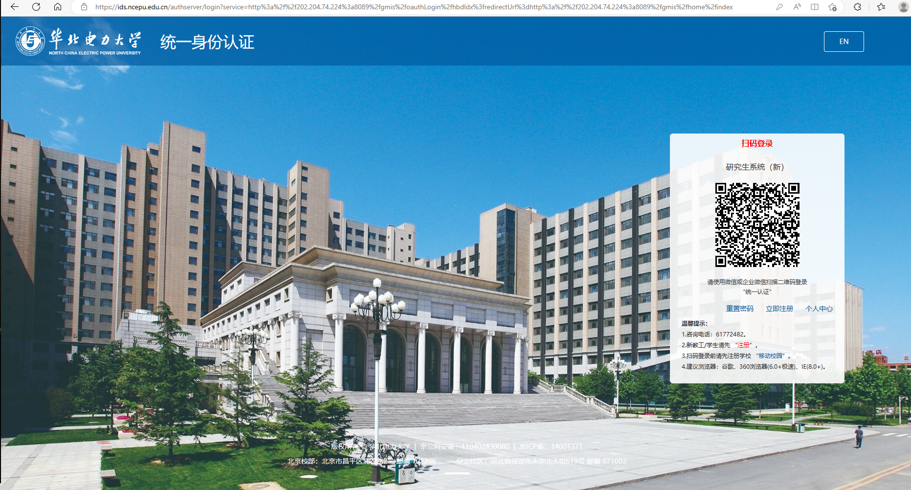
进入数字华电后滑动到页面底部应用中心栏目，点击“研究生管理系统”，不需要输入研究生管理系统的账号和密码便可直接进入研究生管理系统。
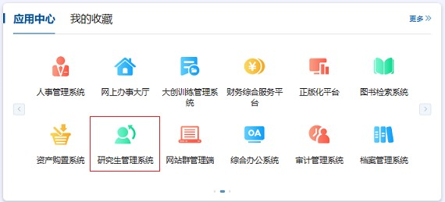
进入研究生管理系统后，若忘记或想修改研究生管理系统的密码，可联系本人所在学院的院系秘书重置密码或通过手机短信的方式自己重置密码。通过手机短信重置密码的方法如下：点击研究生管理系统页面的右上角按钮退出本次登录，在新弹出的研究生管理系统登陆页面点击“忘记密码”，通过手机短信的方式重新设置新密码。
